1、对lab1、lab2，采用cubic拥塞协议再做一次（做第二遍时，注意清除第一遍lab2设置的延迟、丢包和窗口大小：可直接重启虚拟机），将4次lab的截图结果(运行iperf3 -c 10.0.0.2 -t 20 -O 10命令后的结果)放在下面：

Reno-无延迟：

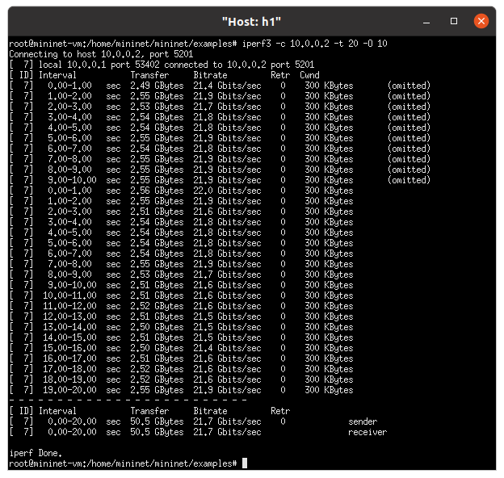

Reno-有延迟、丢包：

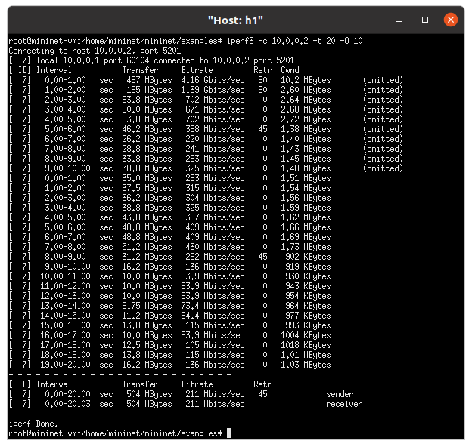

Cubic-无延迟：

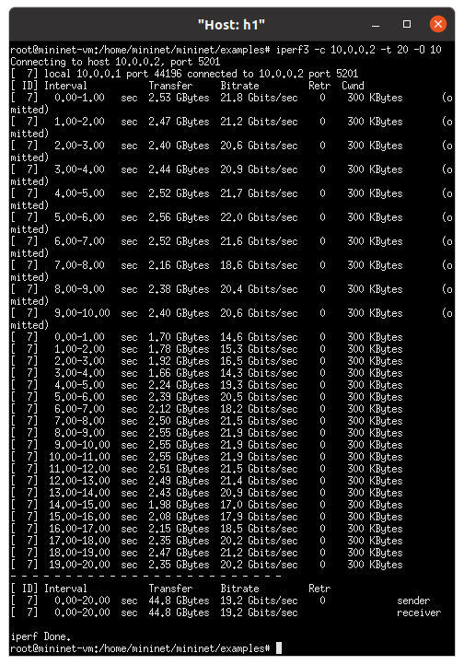

Cubic-有延迟、丢包：

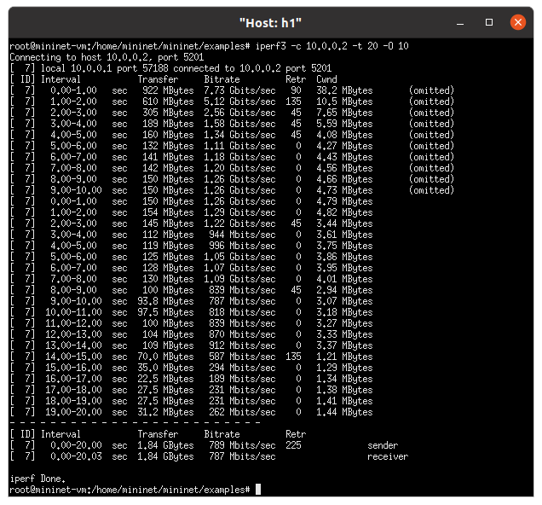

Interval表示输出结果的时间间隔，transfer表示间隔时间内传输的的总流量，bitrate表示单位时间内通过信道传输的信息量，retr表示重发包数（可以反映出丢包率），cwnd表示拥塞窗口排队数据量大小（可以反应延迟）

2、对于同一个协议，增加延迟和丢包率前后，数据传输速度各是多少，发生了什么变化，吞吐量是否改变？

对于reno传输协议，无延迟时的数据传输速度50.5/20 = 2.525GBytes/s，有延迟和丢包的传输速度为504/20 = 25.2MBytes/s

对于cubic传输协议，无延迟的数据传输速度为44.8/20 = 2.24GBytes/s，有延迟和丢包的传输速度为1.84/20 = 0.092GBytes/s=94.208MBytes/s。

加上延迟和丢包以后，传输速度都明显下降，吞吐量也明显降低：

Reno协议从21.7Gbits/s降低到211Mbits/s。Cubic协议从19.2Gbits/s降低到789Mbits/s。（由于有延迟，在接收段降低到787Mbits/s）

3、增加延迟和丢包率前，两种协议，哪种协议的平均传输速度更快，改变延迟和丢包率后，哪种协议的传输速率更快？

增加延迟和丢包前，reno协议的平均传输速度更快，增加延迟和丢包率后，cubic的传输速度更快。